Классный час во 2 классе

«Все профессии нужны, все профессии важны!»

Цель:
1.Ознакомить детей с разными видами профессий.
2.Показать значение трудовой деятельности в жизни человека.
3.Воспитывать уважительное и доброе отношение к людям разных профессий.
4.Развивать познавательный интерес и творческую деятельность детей.

Вступительное слово учителя

Дорогие ребята! Поздравляю вас с началом учебного года. Этот год будет проходить под лозунгом «Город начинается с тебя!»
Наш город, ребята, очень большой. В нём проживает свыше 500 тысяч человек, которые имеют разные профессии. Сегодня мы с вами и поговорим о профессиях.

1. Ребята, прочитайте название классного часа.
- «Все профессии нужны, все профессии важны!»
-Как понимаете это выражение?

2. 1 страница «Знакомство с профессиями».
Каждая профессия хороша по- своему. А что такое профессия?
-Давайте обратимся к толковому словарю и узнаем значение этого слова.
(Профессия – основной род занятий, трудовой деятельности) - читает ученик с доски.
-Людям, каких профессий надо трудиться? (ответы детей)

Вывод: трудиться надо всем!

-Кем бы вы хотели стать в будущем?

- Ребята, очень важно, чтобы каждый человек выбрал себе дело по душе. Счастлив тот человек, который занимается любимым делом, кто правильно выбрал профессию. О таком человеке говорят, что у него золотые руки.
- Как понимаете смысл этих слов?
-Послушайте стихи, и подумайте: какой вывод можно сделать из этого стихотворения?

1.Подумайте. Что было бы, 2.Подумайте, что было бы,
Когда б сказал портной: Когда сказал бы врач:
- Шить платья мне не хочется, -Рвать зубы мне не хочется,
Устрою выходной! Не буду, хоть ты плачь!
И все портные в городе Больным врачебной помощи
За ним ушли б домой, Не стало б никакой.
Ходили б люди голые А ты б сидел и мучился
По улице зимой. С подвязанной щекой.

3.Подумайте, что было бы, 4.Сказал учитель в школе бы:
Когда б сказал шофёр: -Мне в нынешнем году
-Возить людей не хочется!- -Учить детей не хочется,
И выключил мотор. Я в школу не приду!
Троллейбусы, автобусы Тетради и учебники
Засыпало снежком, Валялись бы в пыли,
Рабочие на фабрики А вы бы неучёными
Ходили бы пешком. До старости росли.

5.Подумайте, какая бы случилась вдруг беда!
Но только так не сделает никто и никогда,
И люди не откажутся от нужного труда:
Учитель обязательно придёт наутро в класс,
А пекари старательно хлеб испекут для вас.
Любое дело выполнят, что им не поручи,
Портные и сапожники, шофёры и врачи.

6.Мы все семьёю дружною И каждый честно трудится
В одной стране живём, На месте на своём!

-О чём оно заставило вас задуматься?
- А теперь давайте узнаем, кем же работают наши родители….. (презентация)

- Итак, мы открыли с вами 1 страницу нашего устного журнала «Знакомство с профессиями».

3. – Открываем 2 страницу «Игровая»

1 задание – собрать пословицу, прочитать и объяснить её смысл.
(можно работу провести в группах)

Без труда не вынешь и рыбку из пруда.
Упустишь минуту - потеряешь час.
Не спеши языком, торопись делом.
Под лежачий камень вода не течёт.

- На доске 3 пословицы, прочитайте и попробуйте объяснить их смысл.
1. Кто любит трудиться, тому без дела не сидится.
2. Землю красит солнце, а человека - труд.
3. Кто много болтает, тот делу мешает.

2 задание – «Угадай профессию»
(По описанию)
1.Этот человек работает на улице, он одет в большой фартук, у него есть метла, лопата и совок для собирания мусора. (Дворник)

2.Этот человек работает под землёй, он одет в комбинезон из плотной материи, на голове у него каска со светящимся фонарём, он добывает уголь. (Шахтёр)

3.Этот человек работает в аэропорту. Он одет в форменный китель, на рукаве которого прикреплена специальная эмблема – два крыла. Он водит в небе самолёты. (Лётчик)

4.Этот человек работает в больнице, он одет в белый халат, у него есть специальная трубка, чтобы слушать пациентов, и градусник, чтобы измерять им температуру. (Врач)

5. Этот человек строит дома и детские сады и больницы с радостью строит, и у цирка он не зритель, так как он его……(Строитель).

3 задание «Головоломки ребусы».
- Какие профессии зашифрованы в ребусах?
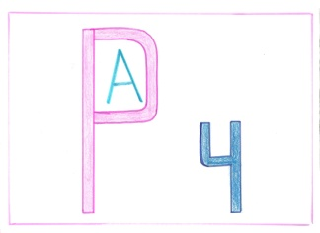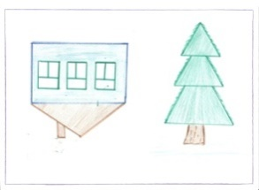
(врач) (модель) (повар)

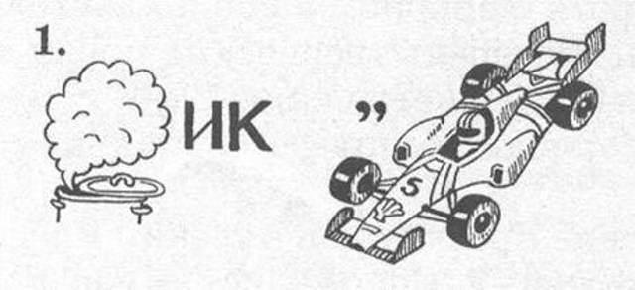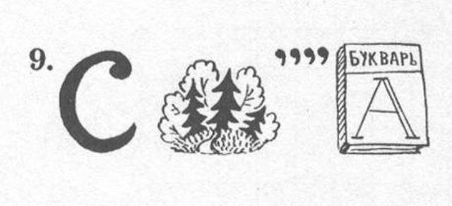
(парикмахер) (слесарь) (рыбак)

4 задание – «Самая- самая…» называем профессию.
- самая зелёная профессия (садовник, лесник)
- самая сладкая (пчеловод, кондитер, дегустатор, повар)
- самая волосатая (парикмахер)
- самая денежная (банкир, профессиональные спортсмены, модель)
- самая детская (воспитатель, помощник воспитателя)
- самая ответственная (судья, прокурор, хирург)
- самая смешная (клоун)
- самая умная (учёный, профессор)
- самая белая (врач)
- самая зубастая (стоматолог)
- самая начитанная (библиотекарь)
- Самая общительная (журналист, экскурсовод, тренер, учитель)
- самая серьезная ( сапер, хирург, разведчик, милиционер, политик)

- Молодцы, ребята! Прекрасно справились со всеми заданиями на странице «Игровая».

4. 3 страница «Профессиональная».

«БУКВА и ПРОФЕССИЯ»
Надо придумать профессии или специальности, начинающиеся на эти буквы. Чья команда составит наибольшее количество слов, начинающихся с буквы П . ( проводник, плотник, пожарный, полицейский, полярник, пограничник, печник, пиротехник, повар, пекарь, портной, парашютист)

5. 4 страница «Итоговая»

Итак, какой вывод можно сделать по теме?

-Профессий очень много интересных.
Все они нужны, все они важны.
-Давайте прочитаем стихи, написанные на доске.
За всё, что создано для нас,
Мы благодарны людям,
Придёт пора, настанет час,
И мы трудиться будем.

Заключительное слово учителя

-Ребята, после занятий в школе вы идёте домой. В дом, которому нужны ваши руки, ваша забота. Вы ходите за хлебом, подметаете пол, поливаете цветы, моете посуду, пылесосите. Дела эти невелики, но зато очень важны. Надо уметь делать работу и простую и сложную – любую, готовить себя к будущей профессии. Я желаю, чтобы каждый из вас выбрал в будущем правильно свою профессию, но для этого надо много трудиться (учиться), получать хорошие знания, чтобы мечта исполнилась.

Много здесь профессий разных,
Выбрать что – не знаешь сразу.
В жизни много пригодится –
Стоит только научиться.
Но кем бы, ни стали вы - малярами или артистами,
Строителями, трактористами, есть одно пожелание важное:
Чтобы были вы хорошими гражданами.
Умными, честными, великодушными,
Работящими, законопослушными.

